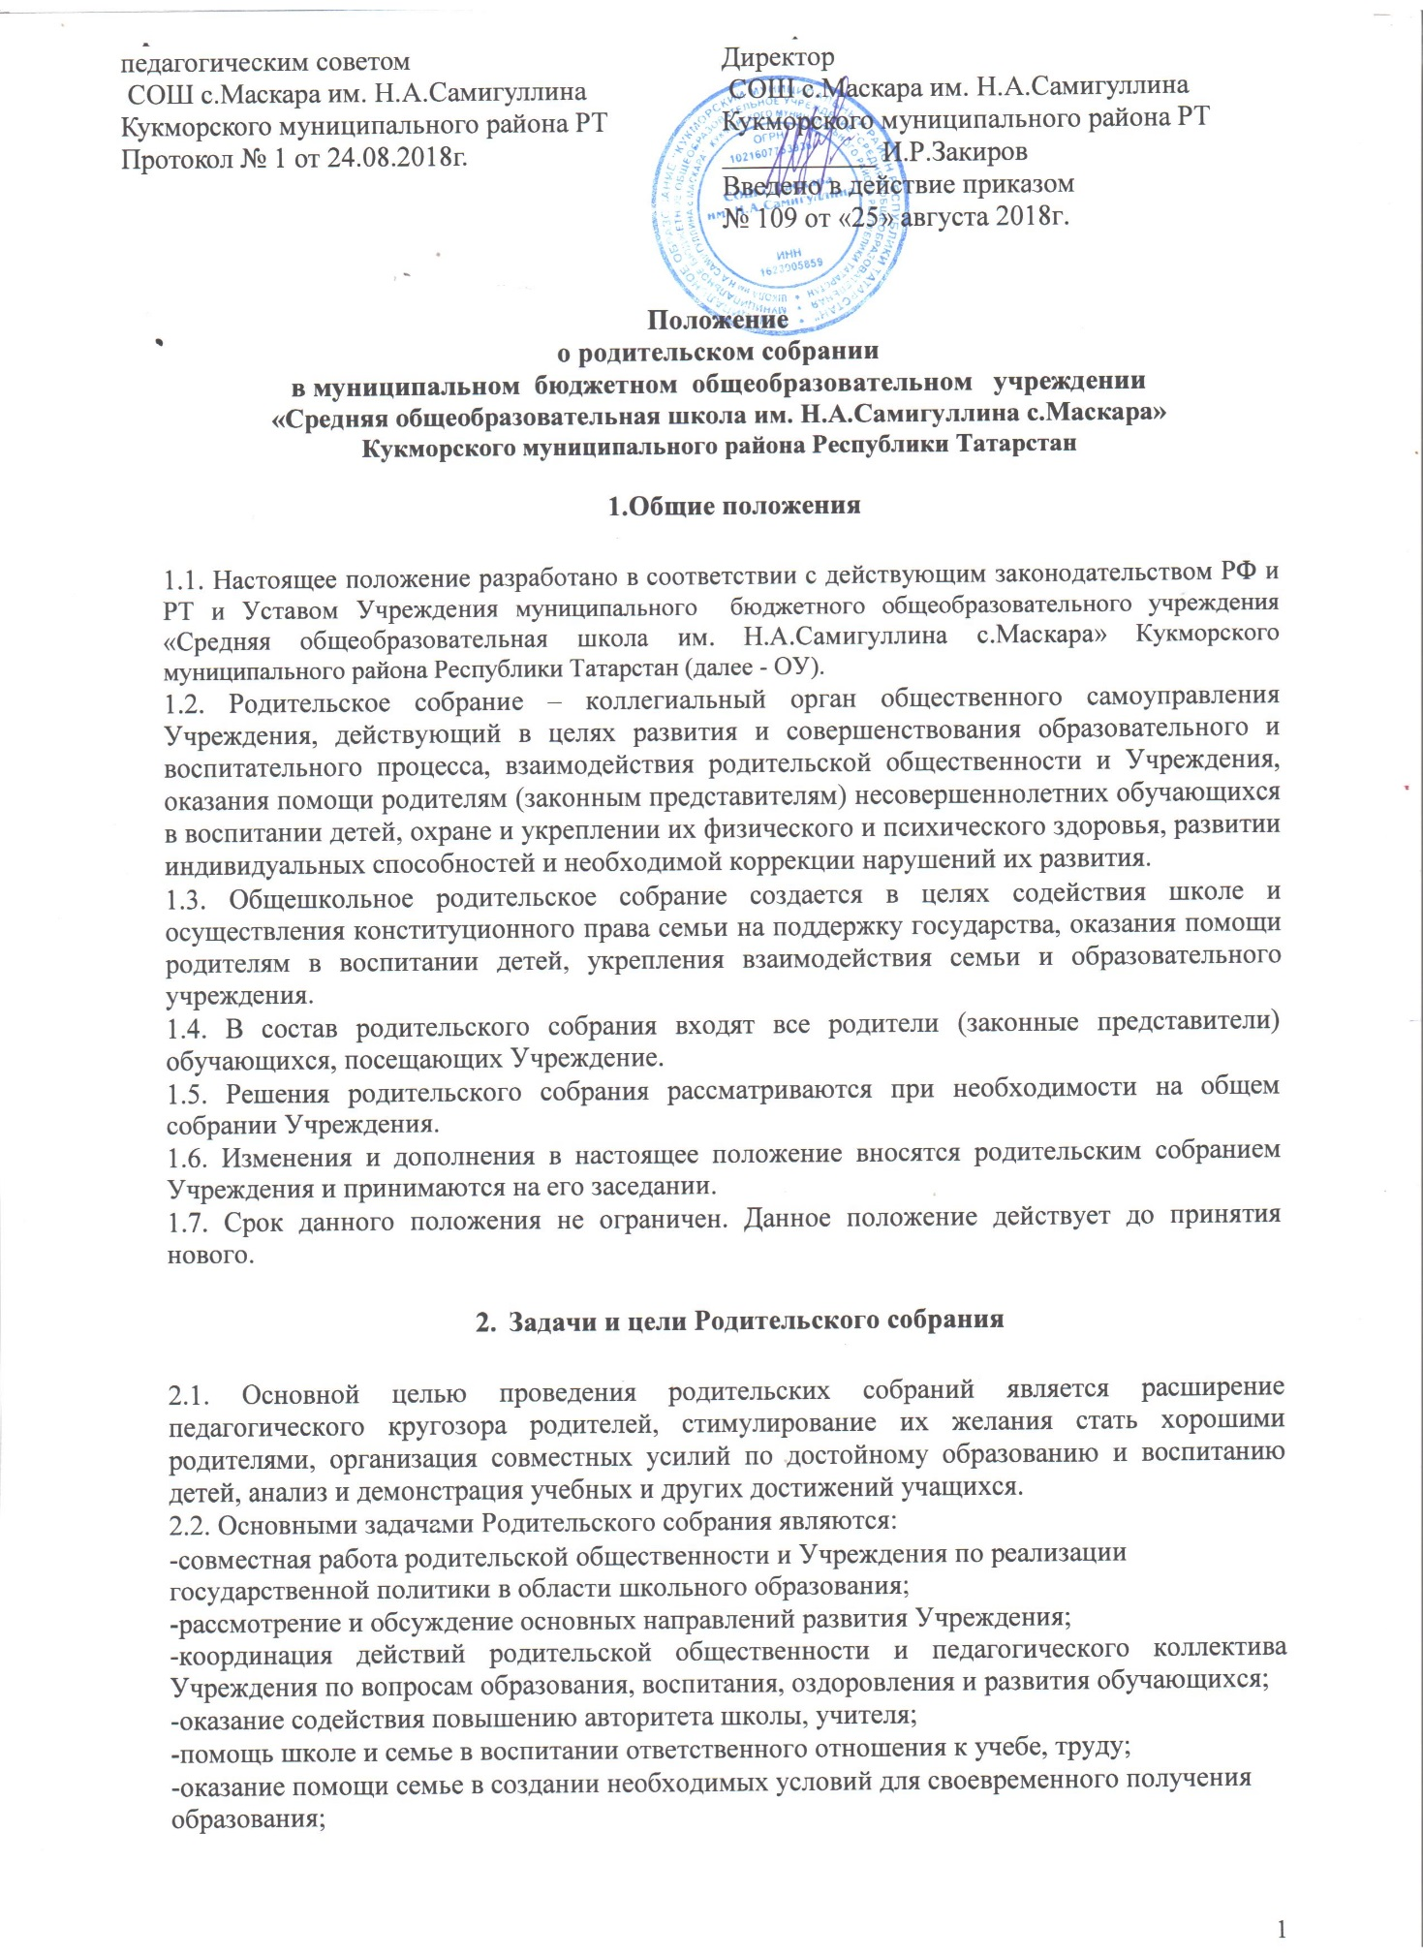

-привлечение родительской общественности к активному участию в жизни школы ------содействие в реализации следующих прав родителей, предусмотренных Федеральным законом от 29.12.2012 N 273-ФЗ «Об образовании в Российской Федерации»:

-знакомство с уставом Учреждения, лицензией на осуществление образовательной деятельности, со свидетельством о государственной аккредитации, с учебно-программной документацией и другими документами, регламентирующими работу учреждения и осуществление образовательной деятельности;

-знакомство с содержанием образования, используемыми методами обучения и воспитания, образовательными технологиями, а также с оценками успеваемости своих детей;

-защитой прав и интересов обучающихся;

-получение информации о всех видах планируемых обследований (психологических, психолого-педагогических) обучающихся,

-принимать участие в управлении организацией, осуществляющей образовательную деятельность, в форме, определяемой уставом этой организации.

-содействие в соблюдении следующих обязанностей родителей, предусмотренных Федеральным законом от 29.12.2012 N 273-ФЗ «Об образовании в Российской Федерации»: -обеспечение получения детьми общего образования;

-соблюдение Правил для обучающихся, требований локальных нормативных актов, которые устанавливают режим занятий обучающихся, порядок регламентации образовательных отношений между Учреждением и обучающимися и (или) их родителями (законными представителями) и оформления возникновения, приостановления и прекращения этих отношений;

-уважение чести и достоинства обучающихся и работников
- Функции Родительского собрания
3.1. Родительское собрание Учреждения:
- выбирает членов Совета учреждения;

- знакомится с Уставом и другими локальными актами Учреждения, касающимися взаимодействия с родительской общественностью;
- изучает основные направления образовательной, оздоровительной и воспитательной деятельности в Учреждении, вносит предложения по их совершенствованию;

-заслушивает вопросы, касающиеся содержания, форм и методов образовательного процесса, планирования педагогической деятельности Учреждения;

-обсуждает проблемы организации дополнительных образовательных, оздоровительных услуг обучающимся;

-принимает информацию руководителя Учреждения, отчеты педагогических и медицинских работников о состоянии здоровья детей, ходе реализации образовательных и воспитательных программ, результатах готовности детей к школьному обучению;

-решает вопросы оказания помощи учителям, классным руководителям в работе с неблагополучными семьями;

-вносит предложения по совершенствованию педагогического процесса в Учреждении;

-участвует в планировании совместных с родителями (законными представителями) мероприятий в Учреждении – групповых родительских собраний, Дней открытых дверей и др.;

-планирует организацию развлекательных мероприятий с детьми сверх годового плана.

- Права Родительского собрания
4.1. Родительское собрание имеет право:

-выбирать Совет Учреждения;
-обращаться совместно с администрацией школы в вышестоящие организации, на предприятия по вопросам оказания помощи в деятельности школы;

-вносить предложения по совершенствованию учебно-воспитательной работы;

-заслушивать информацию руководителя Учреждения, классных руководителей о текущих проблемах и их решении, о перспективах работы школы.

4.2. Каждый член Родительского собрания имеет право:

-потребовать обсуждение Родительским собранием любого вопроса, входящего в его компетенцию, если это предложение поддержит не менее одной трети членов собрания;

-при несогласии с решением Родительского собрания высказать свое мотивированное мнение, которое должно быть занесено в протокол.
- Организация управления Родительским собранием
5.1. В состав Родительского собрания входят все родители (законные представители) учащихся Учреждения.
5.2. Для ведения заседаний Родительское собрание из своего состава выбирает председателя и секретаря сроком на 1 учебный год.

5.3. В необходимых случаях на заседание Родительского собрания приглашаются педагогические, медицинские и другие работники Учреждения, представители общественных организаций, учреждений, родители, представители Учредителя.

5.4. Общее Родительское собрание Учреждения ведет руководитель Учреждения.

5.5. Родительское собрание работает по плану, составляющему часть годового плана работы Учреждения.

5.6. Общее Родительское собрание собирается не реже 1 раза в полугодие, классное Родительское собрание – не реже 1 раза в четверть

5.7. Заседания Родительского собрания правомочны, если на них присутствует не менее половины всех родителей (законных представителей) обучающихся в Учреждении.

5.8. Решение Родительского собрания принимается открытым голосованием и считается принятым, если за него проголосовало не менее двух третей присутствующих.

5.9. Организацию выполнения решений Родительского собрания осуществляет Совет Учреждения совместно с руководителем Учреждения.
- Порядок проведения и содержание родительских собраний
6.1. Классный руководитель обязан всесторонне продумать и подготовить к собранию всю необходимую информацию и документы.

6.2. Классный руководитель в соответствии с тематикой собрания привлекает специалистов (психолога, врачей, сотрудников различных учреждений, работников правоохранительных органов, учителей-предметников).

6.3. Родители приглашаются на собрание и оповещаются о повестке дня не позднее чем за 3 дня до даты проведения собрания.

6.4. Родительские собрания проводятся не менее 4 раз в учебном году (один раз в четверть); при необходимости – чаще. Первое в учебном году родительское собрание является общешкольным, на котором подводятся итоги прошедшего учебного года, определяются задачи на новый учебный год. Остальные родительские собрания организуются и проводятся по плану внеклассной работы классного руководителя в сроки, установленные планом воспитательной работы школы.

6.5. Учителя-предметники должны присутствовать на родительском собрании по приглашению классного руководителя.

6.6. Цель приглашения на собрание учителей-предметников должна быть четко сформулирована классным руководителем.

6.7. Классный руководитель решает организационные вопросы накануне собрания (место хранения верхней одежды, организация встречи, подготовка кабинета)
6.8. Классный руководитель информирует заместителя директора по воспитательной работе об итогах родительского собрания, о вопросах и проблемах, поднятых родителями на собрании, на следующий день после родительского собрания.

6.9. К основным вопросам, рассматриваемым на родительских собраниях относятся:
- Знакомство с документацией школы, учителями-предметниками;

- Ознакомление с основными направлениями работы школы, перспективными и текущими задачами, стоящими перед школой, итогами работы школы и др.

- Анализ учебно-воспитательного процесса в классе.

- Цели, задачи и планирование работы. Подведение итогов.
- Актуальные педагогические, психологические, правовые проблемы.

- Обмен опытом по вопросам воспитания и обучения детей.

- Использование знаний, умений, навыков, возможностей родителей в работе с детьми.

- Оказание помощи школе в решении хозяйственных вопросов.

- Ответы на вопросы, советы и рекомендации.
7. Взаимосвязи Родительского собрания с органами самоуправления учреждения.
7.1.Родительское собрание взаимодействует с Советом Учреждения, Педагогическим советом.
8. Ответственность Родительского собрания
8.1. Родительское собрание несет ответственность:
- за выполнение закрепленных за ним задач и функций;

- соответствие принимаемых решений законодательству РФ, нормативно-правовым актам.
9. Делопроизводство Родительского собрания
9.1. Заседания Родительского собрания оформляются протоколом. 9.2. В протоколе фиксируются:
- дата проведения заседания;

- количество присутствующих;
- приглашенные (ФИО, должность);

- повестка дня;
- ход обсуждения вопросов, выносимых на Родительское собрание;

- предложения, рекомендации и замечания родителей (законных представителей), педагогических и других работников Учреждения, приглашенных лиц;

- решение Родительского собрания.
9.3. Протоколы подписываются председателем и секретарем Родительского собрания.
9.4.Нумерация протоколов ведется от начала учебного года.
9.5. Протоколы Родительского собрания хранятся в делах Учреждения 5 лет и передается по акту (при смене руководителя, при передаче в архив).
9.6. Протоколы Родительского собрания класса хранятся у классного руководителя.

